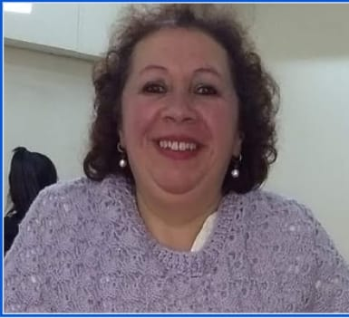 **TULA, Ana Lucia**

Fecha de Nacimiento 26/08/1966

Estado Civil Soltera

Domicilio Avenida Libertad 1434

Lujan de Cuyo – Mendoza

Teléfono  **2616165153**

Correo [luciatula40@gmail.com](mailto:luciatula40@gmail.com)

Experiencia Laboral

GABRIELA PEDRATTI Empleada domestica

GLOBAL GES Telemarketing – Ventas

COMECIAL SAN ISIDRO Encargada de Salón y Ventas

SANATORIO REGIONAL Encargada en turno de cocina y

Elaboración de menú diario

ABETO Fábrica de conservas clasificación de fruta y verduras de estación hasta finalizar temporada 2025

EVENTUALES Elaboración de viandas, cuidados de

Adultos mayores

Estudios Cursados – Capacitaciones

Nivel Primario completo

Nivel Secundario Incompleto – Instituto Arrayanes

Carrera de Pastelería

Capacitaciones Curso de Cocina sin TACC

Manipulación de Alimentos

**\*Disponibilidad de Horarios: full-time**

**\* Aptitudes: Responsabilidad – Vocación de servicio**

**\*Adaptación a distintas tareas**

**\*Libreta sanitaria y curso manipulación de alimentos al día**